附件1
报名流程
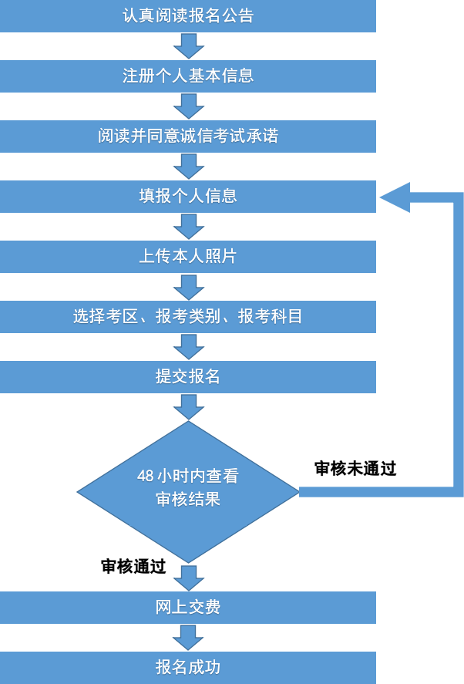

附件2
各考区主管单位联系方式
考区 | 主管单位 | 详细地址 | 咨询电话
南宁 | 南宁市教育局教师培训中心 | 南宁市民乐路4-1号 | 0771-2814310  0771-2801203
柳州 | 柳州职业技术学院 | 柳州市社湾路30号柳州职业技术学院D区行健楼2楼 | 0772-3156275
桂林 | 桂林市招生考试院 | 桂林市解放东路6号 | 0773-2881993
梧州 | 梧州市招生考试院 | 梧州市新兴二路5-4号 | 0774-3825068
北海 | 北海市教育局人事科 | 北海市广东南路北海市教育局504室 | 0779-3200219
防城港 | 防城港市招生考试中心 | 防城港市行政中心区万山路500号市教育局10楼 | 0770-2883842
钦州 | 钦州市招生考试院 | 钦州市钦南区新兴街26号 | 0777-2839151
贵港 | 贵港市招生考试院 | 贵港市金港大道1066号教育局大院内 | 0775-4573863
玉林 | 玉林市招生考试院 | 玉林市香莞路11号三楼 | 0775-2685211
百色 | 百色市招生考试院 | 百色市右江区城北二路33-2号 | 0776-2853268
贺州 | 贺州市教育局 | 贺州市贺州大道50号贺州市教育局 | 0774-5139519  0774-5139579
河池 | 河池市招生考试院 | 河池市金城江区教育路105号河池高级中学科教楼5楼 | 0778-2185005
来宾 | 来宾市招生考试院 | 来宾市兴宾区华侨大道505号 | 0772-4225317
崇左 | 崇左市教育局人教科 | 崇左市江州区金鸡路17号 | 0771-7832581
附件3
面试科目和代码
序号 | 科目名称 | 科目代码 | 备注
（一） | 幼儿园
1 | 幼儿园 | 141
（二） | 小学
1 | 小学语文 | 241
2 | 小学英语 | 242
3 | 小学道德与法治 | 243
4 | 小学数学 | 244
5 | 小学科学 | 245
6 | 小学音乐 | 246
7 | 小学体育 | 247
8 | 小学美术 | 248
9 | 小学信息技术 | 249 | 广西自命题科目
10 | 小学心理健康教育 | 250 | 广西自命题科目
11 | 小学全科 | 251 | 广西自命题科目
12 | 小学特殊教育 | 252 | 广西自命题科目(仅南宁考区开考)
（三） | 初中
1 | 语文（初级中学） | 343
2 | 数学（初级中学） | 344
3 | 英语（初级中学） | 345
4 | 日语（初级中学） | 345A | 广西自命题科目(仅南宁考区开考)
5 | 俄语（初级中学） | 345B | 广西自命题科目(仅南宁考区开考)
6 | 物理（初级中学） | 346
7 | 化学（初级中学） | 347
8 | 生物（初级中学） | 348
9 | 道德与法治（初级中学） | 349
10 | 历史（初级中学） | 350
11 | 地理（初级中学） | 351
12 | 音乐（初级中学） | 352
13 | 体育与健康（初级中学） | 353
14 | 美术（初级中学） | 354
15 | 信息技术（初级中学） | 355
16 | 历史与社会（初级中学） | 356
17 | 科学（初级中学） | 357
18 | 心理健康教育（初级中学） | 359 | 广西自命题科目
19 | 特殊教育（初级中学） | 360 | 广西自命题科目(仅南宁考区开考)
（四） | 高中
1 | 语文（高级中学） | 443
2 | 数学（高级中学） | 444
3 | 英语（高级中学） | 445
4 | 日语（高级中学） | 445A | 广西自命题科目(仅南宁考区开考)
5 | 俄语（高级中学） | 445B | 广西自命题科目(仅南宁考区开考)
6 | 物理（高级中学） | 446
7 | 化学（高级中学） | 447
8 | 生物（高级中学） | 448
9 | 思想政治（高级中学） | 449
10 | 历史（高级中学） | 450
11 | 地理（高级中学） | 451
12 | 音乐（高级中学） | 452
13 | 体育与健康（高级中学） | 453
14 | 美术（高级中学） | 454
15 | 信息技术（高级中学） | 455
16 | 通用技术（高级中学） | 458
17 | 心理健康教育（高级中学） | 459 | 广西自命题科目
18 | 特殊教育（高级中学） | 460 | 广西自命题科目(仅南宁考区开考)

附件4
考场规则

一、考生参加面试必须持有《准考证》、有效居民身份证（或临时身份证、公安部门出具的带有照片的临时身份证明、港澳台居民居住证、港澳居民来往内地通行证、5年有效期台湾居民来往大陆通行证），两证缺一不可。
二、考生须按照《准考证》上标明的时间到达考点候考室。如考生未按时到达，因此耽误的备课时间不予补足，超过规定的“进入候考室时间”15分钟后到达的考生，不得参加面试，面试成绩按照缺考处理。
三、考生可携带必要的文具（铅笔、蓝色或黑色钢笔、签字笔等）进入候考室，严禁携带书籍、资料（参加中等职业学校专业课、实习指导教师资格考试面试的考生可携带试讲的教材和教案）、具有无线接收和发送功能的设备（如手机、电子手环、蓝牙耳机等）、手表（包含机械表、电子表）、电子存储设备等非考试物品进入候考室和考场。考生入场时，应遵守考点的安排，将非考试物品放置在指定位置，主动接受监考员进行的身份验证和随身物品检查。
四、考生自进入候考室起，要遵守秩序，保持安静，听从考点工作人员的指令和安排，进入指定区域做好相关准备。
五、考生备课时，须将本人《准考证》和有效居民身份证放在课桌的指定位置，以便核验。备课时间为20分钟。
六、考生须在考点工作人员的引导下进入面试室。面试时，试讲须按照讲课形式进行，说课形式不予给分。
七、面试结束后，考生须将抽取的面试试题及备课纸、草稿纸交给考官，在得到考官许可后方可离开面试考场，不得向考官询问成绩和结果，不得在考场附近大声喧哗。
八、考生应诚信参加考试，并自觉服从考试工作人员的管理，不得以任何理由妨碍考试工作人员履行职责，不得扰乱考场及其他考试工作场所的秩序。考生如不遵守考场规则，不服从考试工作人员管理，有违规行为的，将按照《国家教育考试违规处理办法》进行认定和处理。如考试违规行为被认定为作弊的，将被处以所报名参加考试的各科成绩无效，同时视情节轻重，给予暂停参加该项考试1至3年的处罚。如在考试过程中有组织作弊、代替他人或者让他人代替自己参加考试等涉嫌违法犯罪行为的，将根据《中华人民共和国刑法》第二百八十四条之一的规定，移送司法机关追究刑事责任。

